ZAPYTANIE OFERTOWE na dzierżawę ogródka gastronomicznego

Muzeum Okręgowe w Sandomierzu zaprasza do składania ofert na dzierżawę

Umowa zostanie zawarta z oferentem, który na w/w przedmiot dzierżawy zaproponuje najkorzystniejszą ofertę.
Oferty należy składać w siedzibie Muzeum Okręgowego w Sandomierzu, ul. Zamkowa 12, 27-600 Sandomierz lub poprzez pocztę e-mail: m.piorkowski@zamek-sandomierz.pl. Bliższych informacji dotyczących warunków dzierżawy udziela
Pan Mirosław Piórkowski tel. 698 636 593

Ogródek gastronomiczny u podnóża zamkowej baszty.
Warunkiem wydzierżawienia gruntu jest stworzenie przez ewentualnego dzierżawcę estetycznego, niezwiązanego trwale z gruntem stoiska wkomponowanego w otaczający teren w uzgodnieniu z Muzeum oraz Świętokrzyskim Wojewódzkim Konserwatorem Zabytków – Delegatura Sandomierz.
Wszelkie koszty związane z przystosowaniem przedmiotu dzierżawy do potrzeb Dzierżawcy obciążają wyłącznie Dzierżawcę.

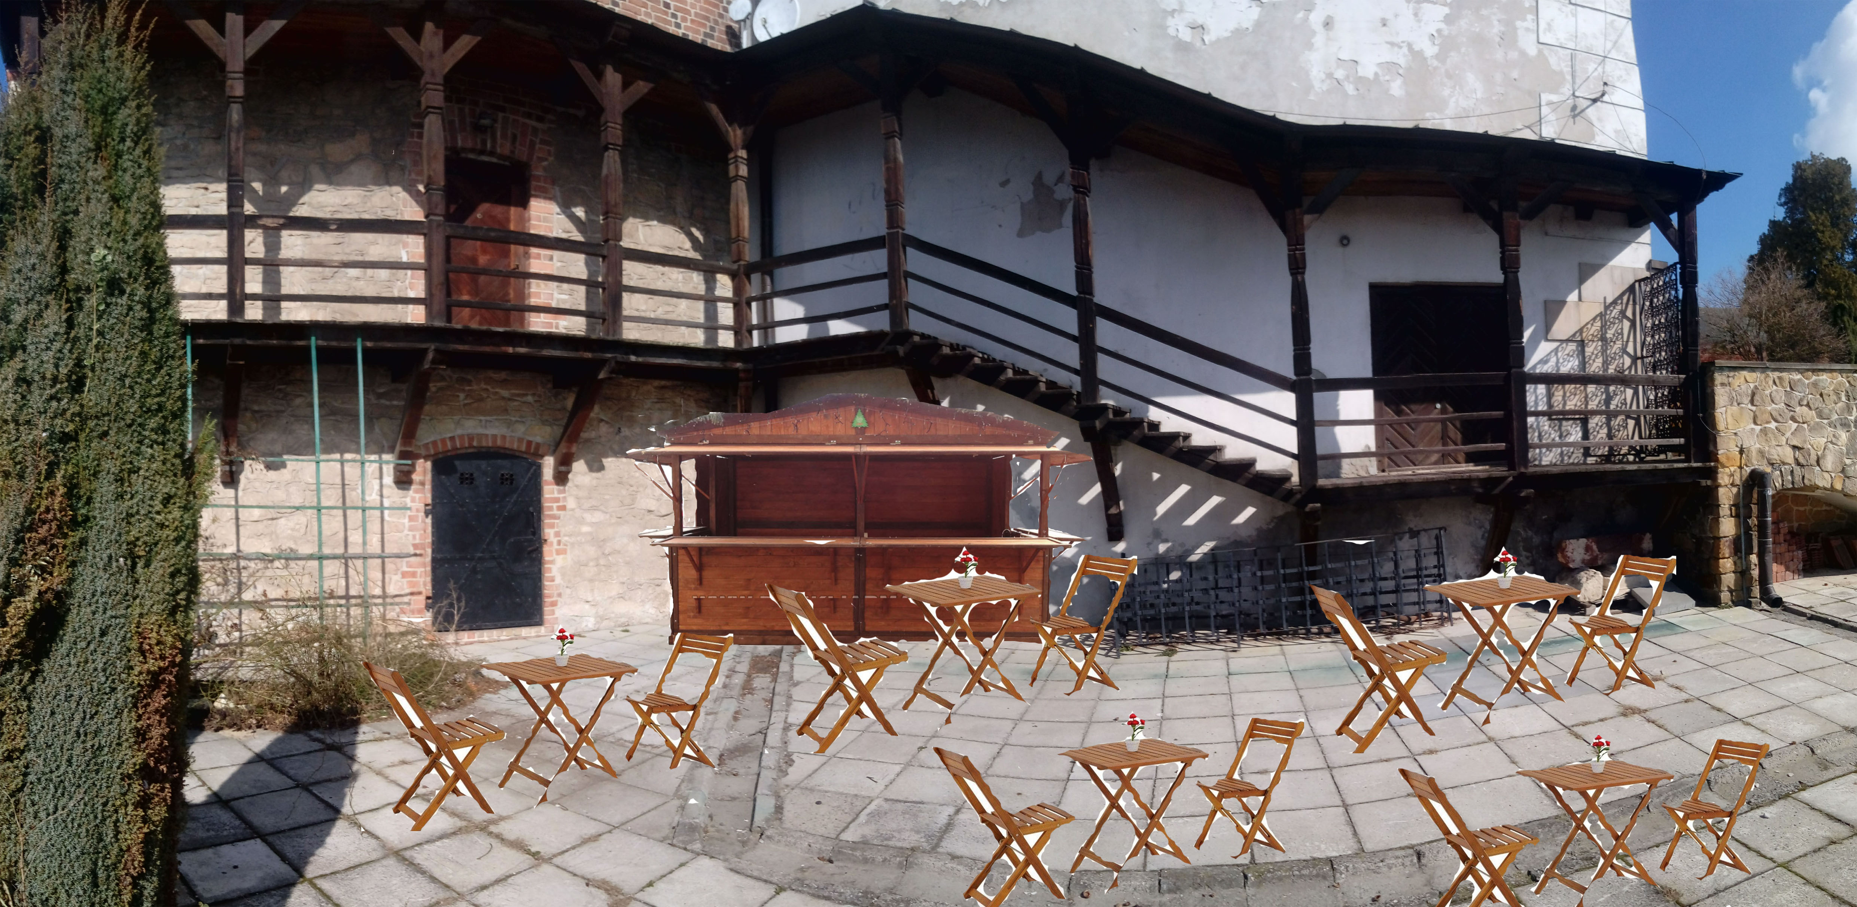
Przykładowa wizualizacja

Zamawiający zastrzega sobie możliwość odstąpienia od realizacji zadania, z przyczyn których nie można przewidzieć w chwili ogłoszenia zapytania ofertowego.

Niniejsze rozeznanie cenowe nie jest ogłoszeniem w rozumieniu ustawy z dnia 29 stycznia 2014 roku Prawo zamówień publicznych (tekst jednolity z 2007 r. Dz. U. Nr 223 poz. 1655 wraz z późn. zm.) i nie stanowi oferty w rozumieniu art. 66 Kodeksu Cywilnego. Postepowanie to prowadzone jest zgodnie z art.4 pkt 8 ustawy z dnia 29 stycznia 2004 roku Prawo zamówień publicznych (tekst jednolity z 2007 r. Dz. U. Nr 223 poz. 1655 wraz z poźn. zm. , który zwalnia z obowiązku stosowania ustawy przy zamówieniach o wartości poniżej równowartości 30 000,00 euro, zatem zapytanie ma jedynie charakter sondażu rynkowego

